Чтение художественной литературы.

Тема: «Чтение стихотворения Бродского «Солнечные зайчики»
Задачи приобретенной образовательной области:
1. Развивать у детей чувство композиции, воображение и аккуратность;
2. Помочь понять смысл стихотворения и отдельных фраз;
3. Учить отыскивать солнечного зайчика и рассказывать о его местонахождении;

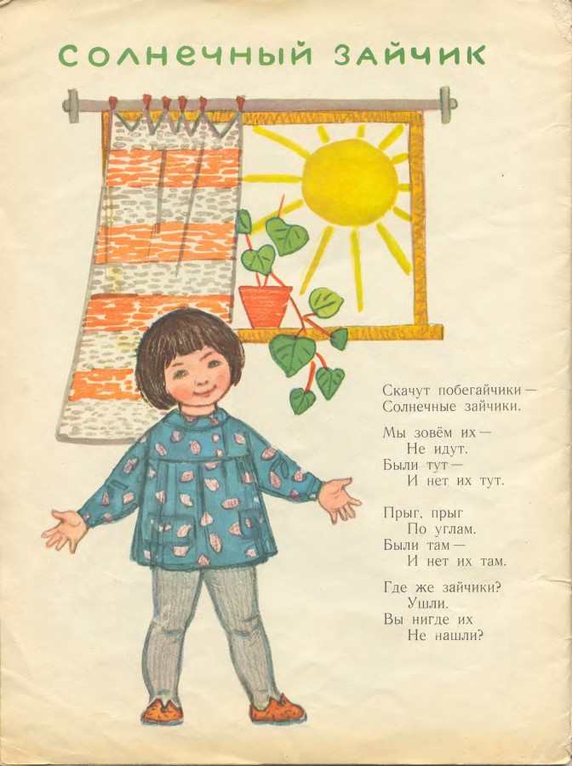

Музыкальное сопровождение.

На Полянке Зайки Танцевали – слушать онлайн на...

lightaudio.ru›mp3/на полянке зайки танцевали

Игра -ситуации «Солнечные зайчики» для детей младшей группы
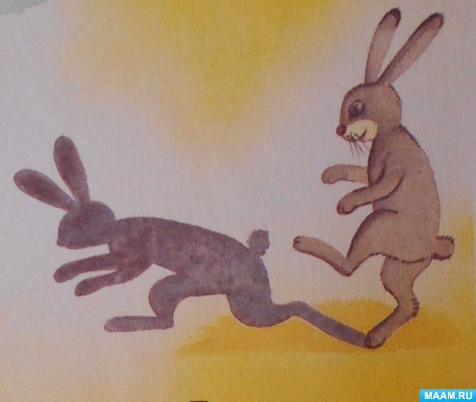
Иллюстрация взята из книги «Азбука для самых маленьких», художник Ю. Исайкин.
Тема игры – ситуации «Солнечные зайчики»
Задачи. Развивать у детей воображение; побуждать детей к двигательной активности, самостоятельности в импровизации.
Материалы. Зеркало, набор картинок для театра (солнышко, полянка, зайчик (спящий, прыгающий, играющий, солнечный зайчик, сорока трещит, мама зайчиха.
Связь с другими занятиями и видами деятельности. Музыка, развитие речи, ознакомление с окружающим миром.
Ход игры
Проводить эту игру можно только в солнечный день. Воспитатель спрашивает детей: «Почему так в нашей комнате светло?». Жестом обводит солнечную комнату. Это солнышко заглянуло к нам в гости. Солнечные лучики очень любят играть: они быстро прыгают по стене, как настоящие зайчики. Поэтому их и называют – солнечные зайчики». Воспитатель включает веселую музыку и незаметно пускает зеркалом солнечные зайчики по всей комнате. Далее обращает внимание детей на прыгающих солнечных зайчиков и читает:
Солнечные зайчики
Скачут по стене,
Солнечные зайчики,
Скачут в тишине.
Яркий лучик солнышка
Зайчиков пустил.
Девочек и мальчиков
Лучик разбудил.
Воспитатель спрашивает детей: «Кто у нас в комнате скачет? Дети отвечают: Зайчики». А вы хотите поиграть с солнечными зайчиками. Звучит легкая, веселая музыка, воспитатель пускает зайчиков, а дети начинают бегать по комнате, подпрыгивая, пытаются поймать солнечных зайчиков своими ладошками. После игры воспитатель показывает детям небольшой спектакль «Сказка о солнечном зайчике», используя театр картинок. После спектакля воспитатель спрашивает у детей, понравилась ли им эта сказка. По желанию дети могут показывать самостоятельно спектакль.

